Задания на период дистанционного обучения с 07.02 по 11.02 для 2 Б класса
Понедельник 07.02.22 – работа с книгой
Знакомство со стихотворением «Ах ты совушка – сова, ты большая голова»
Цель: Знакомить со стихотворением «Ах ты совушка – сова, ты большая голова»
1. Чтение стихотворения
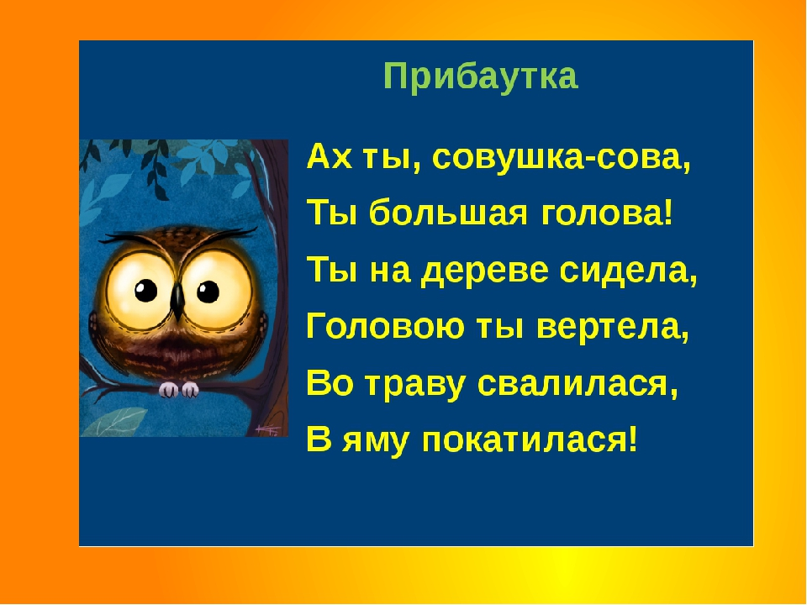
2. Беседа :
- О каком животном это стихотворение?
- Сова – это кто?
- Какие звуки издаёт сова?
- Что произошло с совой?
- Покажи как сова вертит головой?

Вторник 08.02.22 – основы социализации и общения
Обсуждение видеоролика «Мультик про машинки»
Цель: Знакомить с наземным транспортом и его видами

1. Просмотр мультфильма
https://www.youtube.com/watch?v=EsR0TfQEXWY
2. Беседа:
- Какой вид транспорта представлен на видео?
- Перечисли наземный транспорт, который ты знаешь?
- На чём ты ездил?
- Почему он называется «Наземный»

Среда 09.02.22 - Нравственно - правовое воспитание
Дидактическая игра «Последствия»
Предложить соединить картинки и вместе с ребёнком обсудить каждую предложенную ситуацию
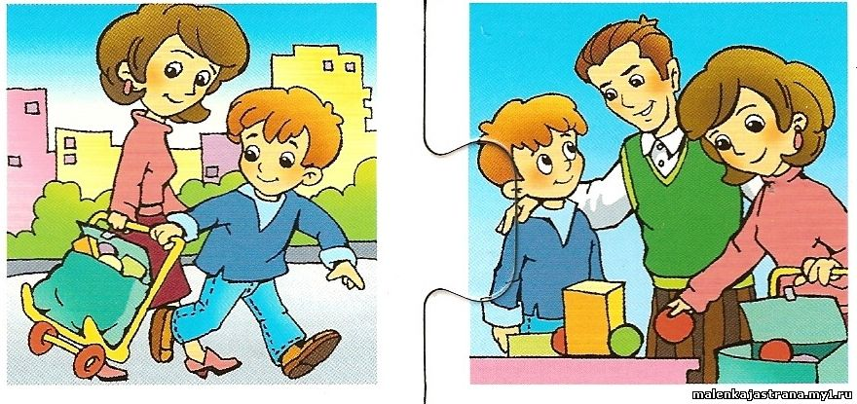

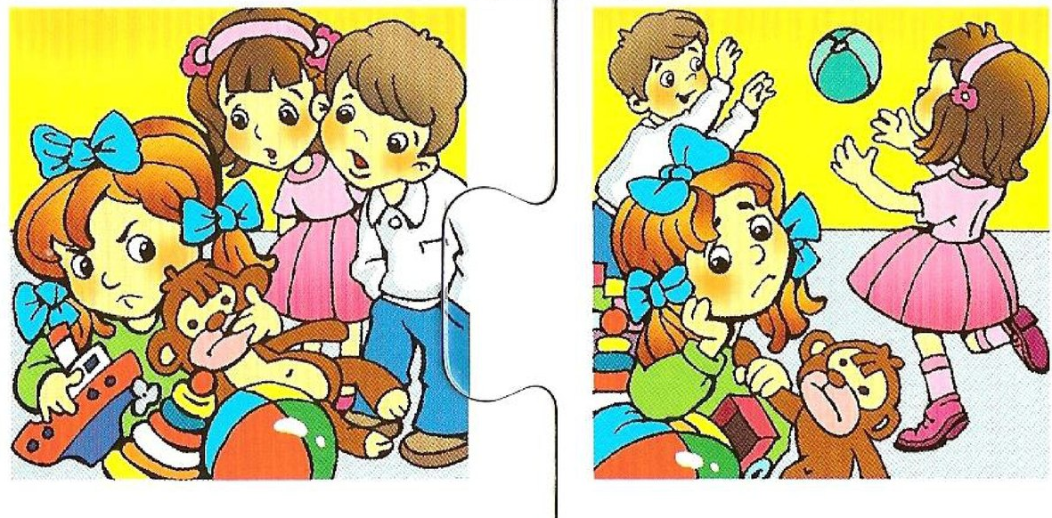
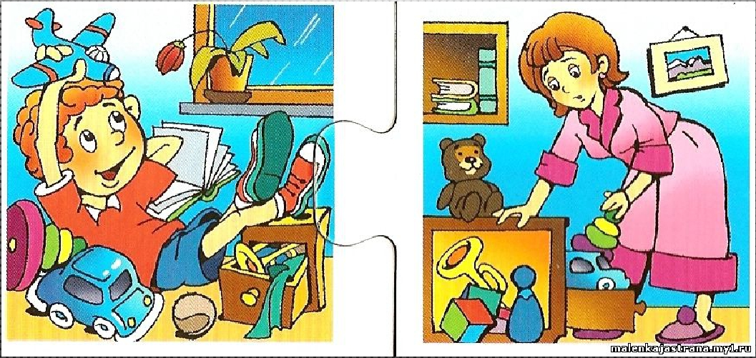

Четверг 10.02. 22 – зож
Беседа «Правильный уход за волосами»
Цель: формировать культуру поведения, воспитывать «хорошие привычки»
Какие волосы бывают ? –
длинные, короткие (по длине);
- прямые, вьющиеся (по виду);
- густые, редкие (по количеству);
- мягкие, жесткие (на ощупь);
- чистые, грязные (по чистоте);
- темные, светлые
Как ухаживать за волосами? (мыть, расчёсывать, подстригаться, девочкам - заплетаться)
Что нужно для мытья волос? (шампунь, бальзам, полотенце, расчёска)
Как правильно мыть волосы (что сначала? Что потом? Показать наглядно с использование необходимых средств)
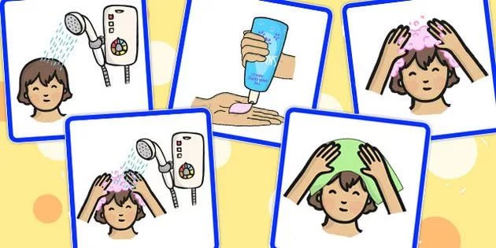

Пятница 04.02.22 - Трудовое воспитание и общешкольные мероприятия
Цель: воспитывать интерес к труду взрослых
1. Беседа по наблюдению:
- Кто такой дворник?
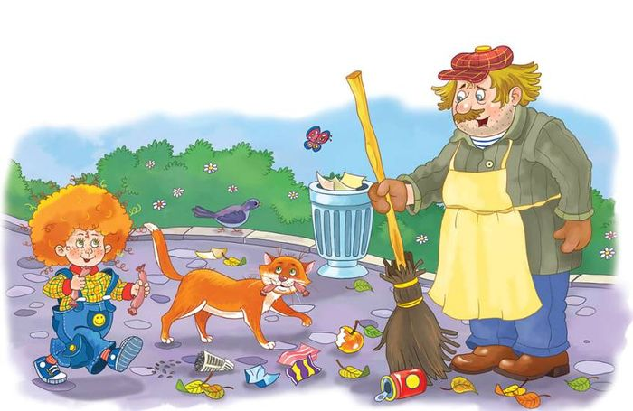- Что он делает?
- Какие инструменты использует?
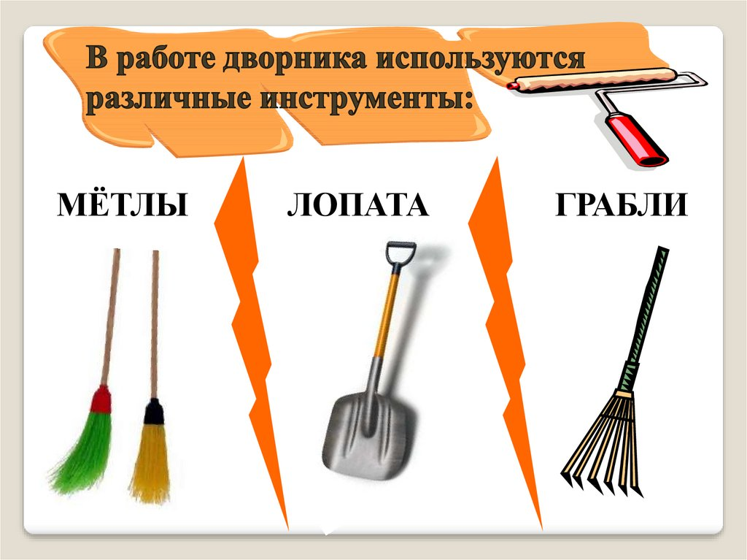

- В чём заключается его работа в разное время года?
- Зачем дворник выполняет свою работу?
2. «Мы за ЗОЖ»
1. Что значит ЗОЖ
2. Что нужно, чтоб быть здоровым? (соблюдать правила гигены, заниматься спортом, есть полезную пищу, соблюдать режим дня и культура поведения

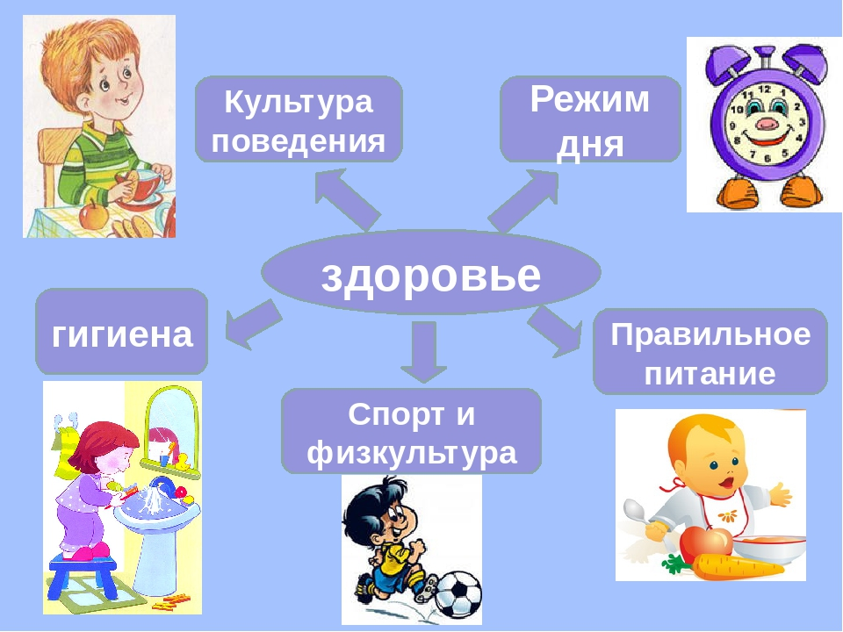

Раскраска
